39. SIMPELVELD 17,9km
www.wandelgidszuidlimburg.com

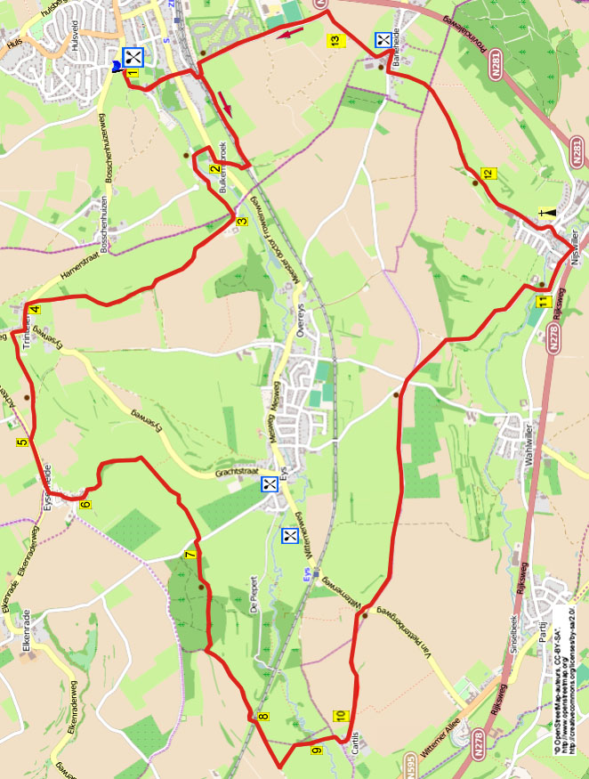

Cette agréable mais très belle promenade vous emmène le long de magnifiques paysages, aussi beaux quelle que soit la saison. Vous passez par les échaliers bien connus, les arbres tétards, des haies, des chemins creux.

Adresse de départ : Vakantiehoeve – Bistro Simplevei, Hennebergweg 1 te Simpelveld.
Se garer sur le parking. Ouvert tous les jours de 11.00 h,. groupes sur rendez-vous : Tel:045-5445051.
39. SIMPELVELD 17,9km
www.wandelgidszuidlimburg.com

Vous roulez vers la gare et vous suivez la voie. Ensuite, vous allez à droite dans la St Nicolaasbergweg et au croisement, vous allez tout droit dans Oude Molenstraat.A la jonction en T,vous montez à droite vers Hennebergweg

Distance GPS: | Temps de parcours: | Dénivelé :
17900m | 4 heures | 101 m
1. Le dos tourné vers le parking, vous montez à gauche le chemin asphalté. Près d’une croix, vous négligez un chemin de campagne à droite et vous descendez tout droit. En bas, au carrefour à 3 directions, près d’une croix en pierre, vous allez à gauche (vert/noir). Un peu plus loin, vous passez à gauche l’Eyserbeek. (L’Eyserbeek prend sa source à Bocholtz et se jette dans la Gueule entre Gulpen et Cartils. Le village d’Eys porte le nom de ce ruisseau). Vous négligez tous les sentiers latéraux et vous allez tout droit. Au croisement, près d’une grande croix, vous montez tout droit (vert/St.Nicolaasbergweg). Au-dessus, à la jonction en T, vous prenez à droite (vert). (A gauche, il y a l’ancienne gare de Simpelveld. C’est maintenant le cœur de la société Sud Limbourgeoise de train à vapeur. Vous pouvez faire un petit voyage en train en vapeur vers Wijlre et le retour s’effectue par une magnifique promenade avec la promenade n°185). Près de la cabine de signalisation, vous traversez à gauche la voie ferrée. (Dans cette cabine de signalisation classique, se trouve le contrôle de tous les aiguillages et les signaux sont toujours en place par les fils de traction). A la jonction en T, vous prenez à droite (jaune) le chemin de campagne. (Vous marchez maintenant parallèlement à la ligne dite des millions). Le chemin de campagne devient un chemin herbeux. A la fin du chemin, vous descendez l’escalier. En bas, vous prenez à droite (rouge/vert) sous le pont du chemin de fer.

2. Vous traversez la route prioritaire et vous prenez à droite (rouge/vert). (A gauche, vous dépassez une grande ferme (n° 24). Cette ferme (1842) est construite en pierres de Kunrade (blocs de marne). Vous prenez maintenant le premier chemin à gauche (vert/noir/rouge). Vous traversez une branche du Eyserbeek. A la jonction en T, près du Eyserbeek dans le hameau Bulkemsbroek vous prenez à gauche (noir/rouge). Près de la maison n° 24, vous allez tout droit et via un échalier, vous entrez dans la prairie. Via 3 échaliers, vous allez tout dans les prairies. (A gauche, vous voyez l’ancien moulin à eau Bulkemsmolen (1753-1978). Il formait avec les deux maisons construites en pierre de Kunrade et la grange, un ensemble avec une cour intérieure).

3. Près d’une maison (n0 69) via un tourniquet, vous quittez les prairies. Vous prenez immédiatement à droite (jaune), via un échalier, le large sentier entre les prairies. (A gauche, il y a la grande ferme Vogelzand construite en pierre de Kunrade (1870)). Près du bas du bassin d’orage, le large sentier devient un chemin de campagne. Au carrefour à 3 directions, vous prenez à droite le large sentier creux. Près du haut du bassin d’orage, le sentier devient un étroit sentier et devient ensuite un chemin de campagne asphalté.

4. Au-dessus, à la jonction en T, dans le hameau Trintelen vous prenez à gauche le chemin asphalté. A la jonction en T, près d’un puits, d’une croix en pierre (1902) d’un banc vous allez à droite. Vous descendez maintenant le premier chemin en dur à gauche (jaune). (Un peu plus loin, vous voyez devant vous la tour TV d’Eys). Au carrefour à 3 directions, près d’un banc, vous montez le chemin de campagne à droite (noir).
5. Au-dessus, au chemin asphalté, vous prenez à gauche (noir). (Ici, vous avez une vue magnifique). Au carrefour à 3 directions, près d’une grande croix en pierre dans le hameau d’Eyserheide vous prenez à gauche. Immédiatement après, au carrefour à 3 directions, près d’une statue de la Vierge Marie, vous allez tout droit. Au carrefour à 3 directions suivant, vous descendez tout droit (noir) dans le chemin en cul de sac.

6. Le chemin asphalté devient un chemin de campagne. Puis, le chemin de campagne devient un étroit sentier. Vous suivez pendant un certain temps ce beau sentier étroit. Par un tourniquet, vous continuez tout droit (noir). Vous continuez de suivre tout droit ce chemin le long de la colline. (A la fin du sentier, vous voyez à gauche, en bas, le monument national : l’église Ste Agathe (1734) d’Eys). A la route asphaltée, vous prenez à droite. (Vous êtes maintenant sur l’Eyserbosweg, 1100 mètres de long, connu par la classique cycliste l’Amstel Gold Race (max.16 %)). Immédiatement après, vous montez l’escalier à gauche (bleu/rouge-blanc).

7. Vous marchez maintenant tout droit le long de la lisère. Le sentier s’incurve en en montée, en oblique à droite. A la jonction en T, vous descendez à gauche (bleu/rouge/vert). (Un peu plus loin, il y a un banc près d’une table d’orientation. C’est un des plus beaux endroits du Sud Limbourg, un bel endroit pour faire une pause. Ici, vous avez par temps clair, une magnifique vue entre autre sur l’église de Vijlen, l’église la plus haut perchée des Pays-Bas, la tour TV de 133 mètres de haut dans les bois d’Aix la Chapelle et les deux tours d’observations au trois frontières à Vaals (Les tours Baudouin et Wilhemina). En bas, vous voyez de nouveau l’église Ste Agathe d’Eys. Les éoliennes se trouvent sur le territoire allemand (Vetschau)). Un peu plus loin, au carrefour à 4 directions, vous allez tout droit. Ensuite, au carrefour à 3 directions, vous descendez à gauche l’étroit petit sentier. En bas, vous descendez le chemin de campagne à gauche.

8. Un peu plus loin, vous traversez le pont de la ligne de chemin de fer appelée la ligne des millions. (La construction du trajet de 12.5 km entre Schaesberg et Simpelveld coûta environ 1 million de florins par km. A cette époque (1925-1934), c’était une somme énorme. D’où le nom de « ligne des millions »). Attention! Après environ 300 mètres, vous prenez à gauche (bleu/jaune) dans la prairie par un étroit passage entre de petits poteaux. Vous descendez le long d’une rangée de peupliers. Via quelques tourniquets, vous suivez le sentier à travers les prairies.
9. Vous traversez l’Eyserbeek via un petit pont en béton. Vous montez le sentier tout droit (jaune/rouge-blanc) via des échaliers. Au-dessus, au chemin de campagne, vous prenez à droite (jaune/rouge). Au carrefour à 3 directions, dans le hameau de Cartils, vous prenez à gauche (rouge/noir). (Près de la première maison à gauche (n°1) vous dépassez une ancienne borne frontière. Regardez le petit panneau d’information sur le mur).

10. Le chemin asphalté devient un chemin de campagne. Vous suivez celui-ci pendant un certain temps. Près d’un banc, vous négligez un chemin latéral à droite. (Un peu plus loin, vous dépassez un monument pour l’armée de l’air canadienne. Ici, 4 aviateurs ont été tués le 28.04.1944 lorsque leur bombardier s’est écrasé. Voyez le panneau d’information). Vous continuez de monter tout droit. Au-dessus, vous arrivez au monument à la résistance sur l’Eyserlinde. (C’est une sculpture d’un groupe de personnes en colonne, fabriquée dans un seul bloc de pierre naturelle du Limbourg. Trois survivants transportent une victime de la guerre. La sculpture mesure 4.5 mètres de haut. Le texte sur le devant du piédestal indique : "CEUX QUI SONT TOMBES ".Sur le côté, il y a le nom des soldats tombés. Le monument a été inauguré le 3 mai 1952. Ici, il y a aussi des bancs de pique-nique et vous avez une belle vue, un bel endroit pour faire une pause). Vous traversez la route en oblique à droite et près d’une croix, vous prenez tout droit l’étroit chemin asphalté. Vous suivez tout droit (rouge), pendant environ 1.5 km, cet étroit chemin asphalté avec une magnifique vue sur le paysage cinq étoiles du Sud-Limbourg. Au-dessus, au carrefour à 5 directions près d’un banc, une croix, une pierre commémorative pour Arnold Rouillon du plateau de Bocholtz, vous allez tout droit (jaune/bleu). (Le texte sur la pierre commémorative dit : Eternité. Ici est mort inopinément Arnold Rouillon le 30 novembre 1860. Comme un voleur dans la nuit. Alors, le jour du Seigneur. Priez pour son âme. Ave Maria). Immédiatement après, à la jonction en Y, vous prenez à droite (jaune/bleu). Cela devient un chemin creux en descente. Au croisement, près d’une croix en pierre, vous continuez de descendre tout droit (jaune) l’étroit chemin asphalté. (Si, ici, vous allez à droite, vous arrivez près d’un tableau d’orientation et d’un banc. Ici, vous avez, par temps clair de nouveau une belle vue sur, par exemple, la tout TV dans les bois d’Aix-la-Chapelle, les deux tours d’observation aux trois frontières et l’église surélevée de Vijlen. En bas, vous voyez le village viticole de Wahlwiller). Près d’une croix, et d’un échalier, vous négligez un sentier latéral à gauche.

11. En bas, près du terrain de football de Nijswiller, le chemin asphalté s’incurve vers la gauche. Vous négligez des chemins latéraux. A la jonction en T, vous prenez à gauche (noir/Kerkstraat). (Ici, si vous allez à droite et traversez la route prioritaire, alors, vous arrivez à droite chez “Broodjes & Zo” (Rijksweg 66) où vous pouvez vous désaltérer et acheter de délicieux sandwiches). Vous traversez de nouveau le Selzerbeek. (Long de 14.5 km, le Selzerbeek, appelé aussi Sinselbeek, prend sa source en Allemagne 250 m après la frontière près de Vaals. Le Selzerbeek vient, comme le Senserbach, d’Allemagne. Ils forment, entre Vaals et Mamelis, la frontière entre les Pays-Bas et l’Allemagne et se jettent dans la Gueule à l’ouest de Partij). Au carrefour à 3 directions près d’une petite place/parking et une pompe à eau, vous montez à gauche (bleu/noir/Vossenstraat). (A droite, vous voyez l’église romane Saint Dyonysius dont certaines parties datent du 12ème siècle). Vous négligez un chemin latéral à droite et à gauche (Ireneweg) et vous montez tout droit (bleu/noir) le chemin en cul de sac. Le chemin asphalté devient un chemin de campagne.
12. Attention! Près d’un banc, et une clôture en bois, vous prenez à droite l’étroit sentier piétonnier (bleu/noir) le long d’un profond fossé (cours d’eau naturel). Vous suivez ce beau sentier pendant un certain temps. Au-dessus, au croisement, près d’une croix sur le plateau de Bocholtz, vous allez tout droit (noir). A la jonction en T, dans le hameau de Baneheide, vous prenez à droite (jaune). Près d’une croix, vous négligez un chemin latéral à droite. Au croisement, près d’un puits, un banc et la ferme Heihof (avec une belle terrasse de 1770) vous prenez à gauche (Hartjensweg). (Après la dernière maison, vous voyez dans le lointain le moulin Op de Vrouweheide (1858), le moulin le plus haut des Pays-Bas). Au carrefour à 3 directions, vous allez tout droit.

13. Au carrefour à 3 directions, près d’un banc et d’une croix en pierre, vous prenez à gauche. (Vous dépassez le complexe sportif de Simpelveld). Vous négligez un chemin de campagne à gauche et vous continuez de descendre le chemin asphalté. (A droite, vous voyez le parc de bungalow de Simpelveld). Presqu’en bas, au carrefour à 3 directions, près d’une croix en pierre, vous continuez de descendre à gauche (jaune/vert). En bas, vous traversez la voie ferrée. Vous prenez maintenant le premier chemin à gauche (St.Nicolaasbergwerg). Au croisement avec croix, vous descendez tout droit (Oude Molenstraat). Vous traversez l’Eyserbeek. A la jonction en T, près d’une croix en pierre, vous montez à droite. Au-dessus, près d’une croix, vous négligez un chemin de campagne à gauche. Vous êtes de retour à De Witte Keizerin où vous pouvez encore consommer quelque chose.

Les droits d’auteur et les droits relatifs à la banque de données de cet itinéraire sont propriété de « WandelgidsZuid-Limburg ». Aucun élément de cet itinéraire de promenade ne peut être copié, reproduit ou utilisé publiquement sans l’accord de l’auteur

